ЭМ-5 ИССЛЕДОВАНИЕ ЯВЛЕНИЯ
МАГНИТНОГО ГИСТЕРЕЗИСА

Цель работы: изучить зависимость магнитной индукции поля в ферромагнетике от напряженности внешнего магнитного поля.

При выполнении работы необходимо знать:

1. Магнитные моменты электронов и атомов.
2. Закон электромагнитной индукции.
3. Явление самоиндукции и взаимоиндукции.
4. Магнитное поле соленоида.

Краткая теория

Магнетиками называются все вещества, способные намагничиваться во внешнем магнитном поле, т.е. создавать собственное магнитное (внутреннее) магнитное поле самого вещества. Магнетики подразделяются по своим свойствам на слабомагнитные и сильномагнитные вещества.
К слабомагнитным веществам относятся парамагнетики и диамагнетики. Основную группу сильномагнитных веществ составляют ферромагнетики. Для характеристики явления намагничивания веществ вводится величина I называемая намагниченностью вещества. Намагниченность определяется по формуле:
$I=\frac{B}{μ_{0}}−H$,
где B_{o} – индукция магнитного поля в вакууме; B – индукция магнитного поля в веществе; μ – относительная магнитная проницаемость вещества;
H – напряженность магнитного поля (А/м²); μ₀ – магнитная постоянная,
μ₀ = 4π∙10^{–7}, Гн/м.
Для слабомагнитных веществ μ незначительно отличается от единицы: для парамагнетиков μ1, для диамагнетиков μ1. Для сильномагнитных веществ μ >> 1 и зависит от B_{o} (рис.1).
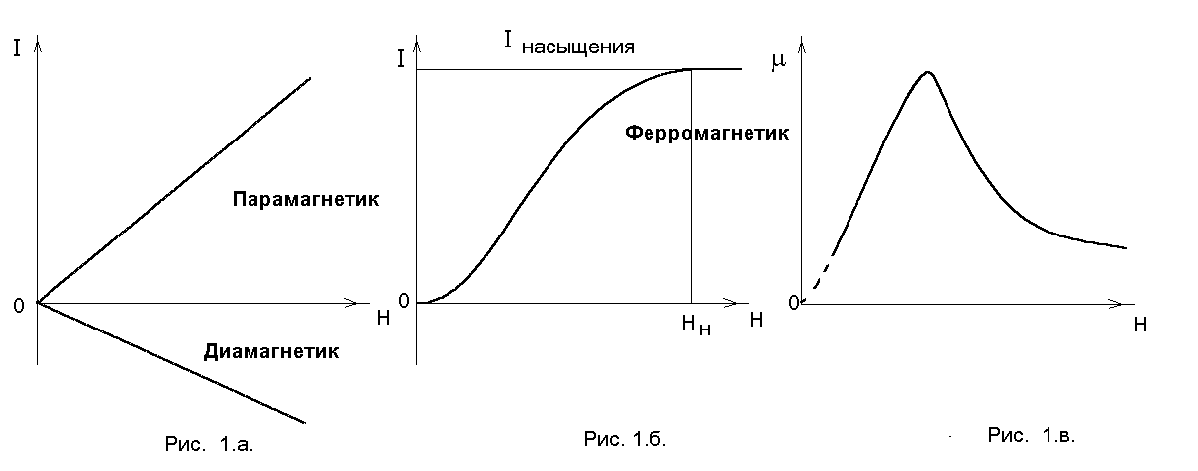Рис.1.
Диамагнетики – это вещества, у которых в отсутствие внешнего поля результирующий магнитный момент каждой молекулы равен нулю. Под действием внешнего магнитного поля в электронных оболочках атомов индуцируются (возникают) магнитные моменты, направленные против внешнего поля.
Примером является атом гелия, другие инертные газы, многие металлы (золото, медь, серебро), вода, стекло. Для этих веществ μ не зависит от температуры.
Парамагнетики – это вещества, у которых в отсутствие внешнего поля результирующий магнитный момент каждой молекулы отличен от нуля. Под действием внешнего магнитного поля устанавливается преимущественная ориентация магнитных моментов молекул вдоль силовых линий внешнего поля. К парамагнетикам относятся кислород, окись азота, алюминий, платина. Для парамагнитных веществ μ зависит от температуры и убывает с повышением ее по закону
$μ=1+\frac{C}{T}$,
где Т – абсолютная температура; C – постоянная Кюри, характерная для данного вещества.
Ферромагнетики – это вещества, способные обладать намагниченностью в отсутствие внешнего магнитного поля. У ферромагнитных веществ (железо, никель, кобальт) собственное магнитное поле имеет индукцию в сотни и тысячи раз большую, чем индукция внешнего магнитного поля, вызвавшего явление намагничивания.
Для ферромагнетиков характерно также явление магнитного гистерезиса – отставание изменения магнитной индукции от изменения напряженности внешнего поля, обусловленное зависимостью магнитной индукции от ее предыдущих значений. Другими словами, связь между магнитной индукцией и напряженностью внешнего магнитного поля является неоднозначной, она определяется предшествующей историей намагничивания ферромагнетика.
Возьмем не намагниченный образец и будем его намагничивать, увеличивая напряженность магнитного поля H от нуля до некоторого значения H₁ (см.рис.2). При этом значение магнитной индукции B в образце будет изменяться вдоль кривой 01. Начиная с некоторого значения H_{н} намагниченность практически остается постоянной (рис.1.б).
Если затем уменьшать напряженность внешнего поля от H₁ до -H₁, то кривая намагничивания не пойдет по прежнему пути 10, а пойдет выше, по пути 1234.
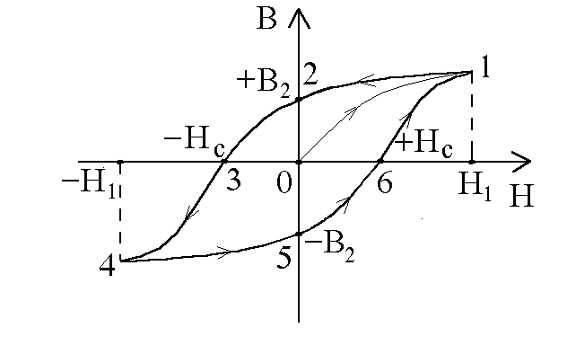Рис.2

Если дальше изменять напряженность поля от – H₁ до + H₁, то кривая намагничивания пройдет ниже по пути 456 и вернется в точку 1. В результате получится замкнутая кривая 01234561, называемая петлей гистерезиса. Таким образом, петлей гистерезиса называется замкнутая кривая, изображающая зависимость магнитной индукции от напряженности внешнего магнитного поля при изменении напряженности от + H₁ до – H₁ и обратно. Из рис.2 видно, что при H=0 индукция B не обращается в нуль, а равна величине B₂, изображенной отрезком 02 или 05. Магнитная индукция поля, сохраняющегося в ферромагнетике после снятия внешнего поля, называется остаточной магнитной индукцией. Ферромагнетик, обладающий остаточным намагничиванием, является постоянным магнитом. Для того, чтобы размагнитить образец, надо снять остаточную индукцию. Для этого необходимо создать поле противоположного направления, т.е. надо довести кривую намагничивания до точки 3 или 6. Соответствующее этим точкам абсолютное значение напряженности магнитного поля называется задерживающей или коэрцитивной силой ферромагнетика (+H_{C} или –H_{С}). Итак, напряженность поля, при которой магнитная индукция становится равной нулю, называется коэрцитивной или задерживающей силой.
Форма петли гистерезиса весьма сильно зависит от химического состава ферромагнитного образца и от способов его обработки. Для чистого мягкого железа, т.е. отожженного и затем медленно охлажденного, явление гистерезиса выражено слабо и петля гистерезиса очень узка. Для закаленной стали и материалов, идущих на изготовление постоянных магнитов, петля гистерезиса широкая (коэрцитивная сила велика).
Природа ферромагнетизма может быть объяснена лишь на основе квантовой теории. А именно, в ферромагнетиках действуют так называемые обменные силы, которые заставляют спиновые магнитные моменты электронов выстраиваться параллельно друг другу. В результате образуются области самопроизвольного намагничивания – домены, размеры которых составляют 10⁻³ – 10⁻² см. В пределах каждого домена ферромагнетик всегда намагничен до насыщения и обладает определенным магнитным моментом. В отсутствие внешнего магнитного поля ориентация магнитных моментов разных доменов различна и их суммарный магнитный момент равен нулю.
При наличии внешнего магнитного поля домены, ориентированные по полю, растут за счет доменов, ориентированных против поля. Такой рост в слабых полях является обратимым.
В более сильных полях векторы магнитных моментов доменов поворачиваются по направлению внешнего поля. Этот процесс необратим, что и обуславливает явление магнитного гистерезиса.
Особые свойства ферромагнетика обнаруживаются только при температурах меньших некоторой называемой температурой Кюри ($Θ_{K}$).
При T>$Θ_{K}$ ферромагнитные свойства исчезают, и вещество становится парамагнетиком. Точка Кюри для железа 700 ºC, для никеля – 360 ºC, а для сплава пермаллоя – 70 ºC.
Принято различать магнитотвердые и магнитомягкие ферромагнетики. К первым относятся вещества с H_{С} > 10³ А/м (широкая петля гистерезиса), ко вторым – все остальные (узкая петля гистерезиса). Твердые ферромагнетики используются для изготовления постоянных магнитов (стрелка компаса, подковообразные магниты в электроизмерительных приборах и т.д.). Мягкие ферромагнетики находят применение в тех случаях, когда необходимо переменное намагничивание (сердечники трансформаторов, электромагнитов, электромагнитное реле и т.д.), способность сохранять остаточную намагниченность, т.е. "запоминать", "сохранять" следы ранее действующего магнитного поля, используется в магнитной памяти ЭВМ, в различных логических элементах автоматики, в магнитофонах.

Вывод рабочих формул

Исследуемым ферромагнетиком является железо, из которого изготовлен сердечник, вставляемый в соленоид. Первичная обмотка соленоида питается через сопротивление R₁ током i₁. Напряженность магнитного поля, задаваемого первичной катушкой, равна:
$H=\frac{N_{1}}{l}i_{1}$ (1)
где l – длина соленоида, N – число витков в первичной обмотке.
Тогда напряжение на сопротивлении R₁ равно:
$U_{R}=i_{1}R=\frac{{\text{lR}}_{1}}{N_{1}}H$ (2)
т.е. оно пропорционально напряженности магнитного поля. Индукцию магнитного поля можно найти следующим образом. Согласно явлению взаимной индукции во вторичной обмотке соленоида возникает ЭДС индукции:
$$ε_{2}=\frac{−d}{\text{dt}}(M_{\text{12}}i_{1})$$
где M₁₂ – коэффициент взаимоиндукции. Если во вторичную обмотку включить сопротивление R₂ и емкость C, то силу тока в цепи можно определить по формуле:
$i_{2}=\frac{ε_{2}}{R_{2}}$ ,
где ε₂ – ЭДС, индуцируемая во вторичной обмотке.
По закону Фарадея с учетом того, что $V_{\text{12}}=\frac{S}{{cμ}_{0}{μN}_{1}N_{2}}$, получим:
$ε_{2}=−\frac{\text{dФ}}{\text{dt}}=N_{2}S\frac{\text{dB}}{\text{dt}}$,
где N₂ – число витков во вторичной обмотке, S – площадь сечения соленоида. Тогда напряжение на конденсаторе:
$$U_{c}=\frac{q}{C}=\frac{i_{2}\text{dt}}{C}=\frac{1}{R_{2}C}\int{ε_{U}\text{dt}}=−\frac{N_{2}S}{R_{2}C}\int{\text{dB}}$$
Считая поле внутри соленоида однородным, получаем:
$U_{c}=−\frac{N_{2}S}{R_{2}C}B$ (3)
т.е. напряжение пропорционально B. Таким образом, напряжение на сопротивлении R₁ пропорционально H₁, а напряжение на емкости C пропорционально B. Если эти напряжения подать соответственно на горизонтальный (Х – вход) и вертикальный (У – вход) усилители осциллографа, на его экране получится петля гистерезиса. Количественные значения коэрцитивной силы H_{С}, максимальной индукции B_{нас} и остаточную индукцию B_{ост} можно определить, зная масштабы изображения на экране, поскольку напряженность и индукция магнитного поля связаны с подаваемым напряжением как
$H=k_{x}U_{x}$; $B=k_{y}U_{y}$
где k_{x} = 2,5⋅10³ А/В, k_{y} = 5 Tл/В.
При перемагничивании часть энергии магнитного поля затрачивается на переориентировку доменов. Это вызывает потери энергии в электрических машинах, работающих на переменном токе. Плотность энергии магнитного поля равна:
$ω=\frac{1}{2}{\text{μμ}}_{0}H^{2}$,.
Соответственно изменение плотности энергии:
$dω=\frac{1}{2}{\text{μμ}}_{0}H⋅\text{dH}$,
так как
${\text{μμ}}_{0}\text{dH}=\text{dB}$,
то
$dω=H⋅\text{dB}$,
Из этого следует, что работа перемагничивания образца при совершении полного цикла будет равна:
$A_{0}=\text{ФHdB}$,
что соответствует площади петли гистерезиса. Таким образом, площадь петли гистерезиса есть мера потерь энергии в единице объема за один цикл перемагничивания. При частоте перемагничивания ν потери в единице объема за единицу времени равны:
$A=A_{0}ν$.
Если петля гистерезиса содержит β клеток, то ее площадь равна
$S_{П}={βk}_{x}k_{y}$ (9)
где k_{x} и k_{y} – цена одного деления масштабной шкалы осциллографа по оси Х и У соответственно.

Порядок выполнения работы

Задание 1.
Построение семейства динамических петель гистерезиса

1.1. Ознакомиться с органами управления и регулировки осциллографа С1–83. Установить органы управления С1–83 в следующем положении:
– переключатель вида входного сигнала канала I и канала II в положение: ;
– переключатель каналов осциллографа в положение: X – Y;
– переключатель синхронизации в положение: X – Y;
– аттенюаторы канала I и канала II – в положение 50 mV;
– переключатели коэффициентов отклонения каналов в положение: X10;
– ручки плавной регулировки аттенюаторов каналов I и II должны находиться в фиксированном крайнем правом положении.
1.2. Собрать схему согласно рис.3.
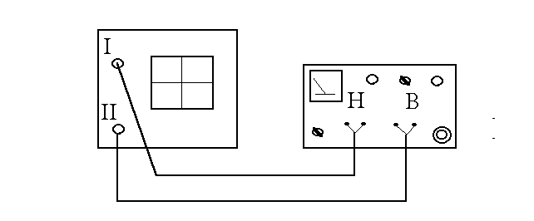
Рис.3

1.3. С разрешения преподавателя включить электропитание приборов. Получить изображение точки в центре экрана осциллографа при H = 0 (крайнее левое положение).
1.4. Установить переключатель частоты перемагничивания в положение 100 Гц.
1.5. С помощью ручки "Н" установить по вольтметру напряжение
10 В.
1.6. Вставить в соленоид исследуемый образец (получить у преподавателя). С помощью ручки "В" добиться появления петли гистерезиса.
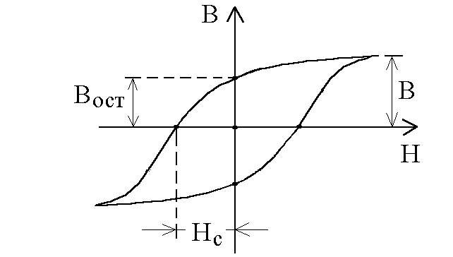
1.7. Перенести семейство пяти петель гистерезиса в выбранном масштабе на миллиметровую бумагу, изменяя H от 0 до насыщения образца H_{н} (следить чтобы при H = 0 точка была в центре экрана).
1.8. Определить остаточную индукцию B_{ост} и коэрцитивную силу H_{c} (рис.4) для максимального значения H с учетом масштаба.
Рис.4

Задание 2.
Определение зависимости μ и I от напряженности Н магнитного поля

2.1. Для определения магнитной проницаемости необходимо построить кривую начальной намагниченности как среднюю кривую, проведенную из начала координат через максимальные значения семейства кривых гистерезиса (рис.5), продолжив ее и в область насыщения, где B не изменяется с ростом H.
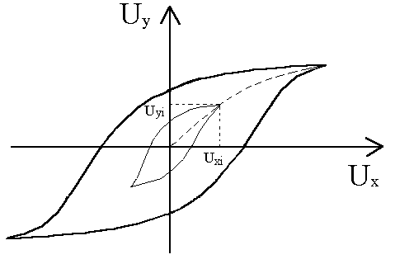
2.2. Выбрать на полученной кривой 10–15 точек с координатами U_{xi} и U_{уi} . Рассчитать H_{i} и B_{i}, найти магнитную проницаемость $μ={B_{i}}/(μ_{0}H_{i})$ и намагниченность $I=\frac{B_{i}}{μ_{0}}−H_{i}$. Заполнить таблицу данных.

Рис.5
U, В | U_{х}, мВ | U_{у}, мВ | Н, А/м | В, Тл | $$μ$$ | I, А/м
1
.
20

2.3. Простроить зависимости $μ(H)$ и $I(H)$.

Задание 3.
Определение влияния частоты перемагничивания
на форму петли гистерезиса

3.1. Переключатель частоты перемагничивания установить в положении 1000 Гц. Получить изображение петли гистерезиса.
3.2. Построить петлю гистерезиса для H_{н}, соответствующему насыщению. Сравнить работу перемагничивания образца для частоты 100 и 1000 Гц, как площади, ограниченной петлями гистерезиса.

Контрольные вопросы

1. Дайте определение основных классов магнетиков.
2. В чем заключается явление магнитного гистерезиса?
3. Что называется петлей гистерезиса?
4. Что такое коэрцитивная сила ферромагнетика?
5. Что такое остаточная намагниченность?
6. Что такое домены?

Указания по технике безопасности

1. Не разрешается включать источник питания в сеть 220 В без разрешения преподавателя.
2. Не разрешается пользоваться приборами в случае повреждения изоляции или вилки кабеля питания прибора.
3. При размагничивании сердечника не держать длительное время регулятор напряжения источника питания в правом крайнем положении.

